Edukacja zdalna 01.02.2022 r.

- Kim będę, gdy dorosnę?

- Nazwij zawody, które wykonują osoby przedstawione na obrazku.
- Wybierz jeden z zawodów, wymień jego zalety i wady.

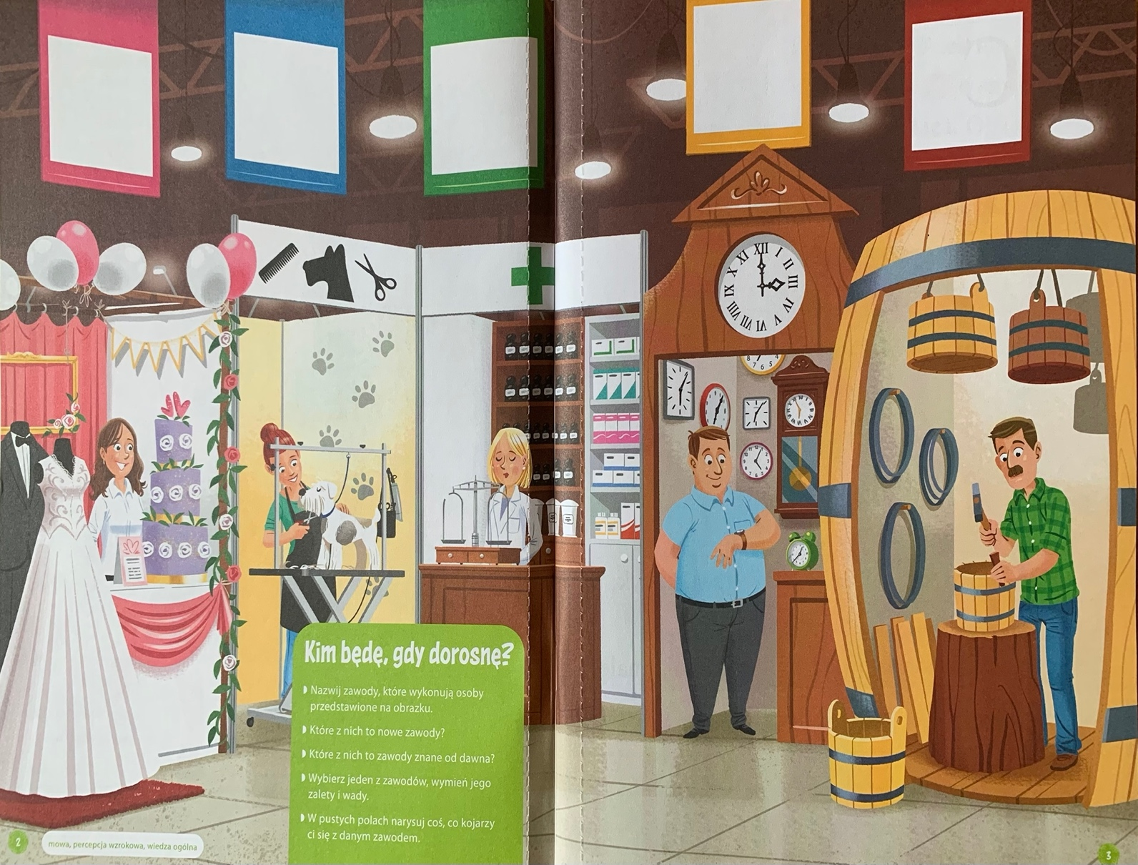

- Wysłuchaj opowiadania Agaty Widzowskiej „Kim będę, gdy dorosnę?
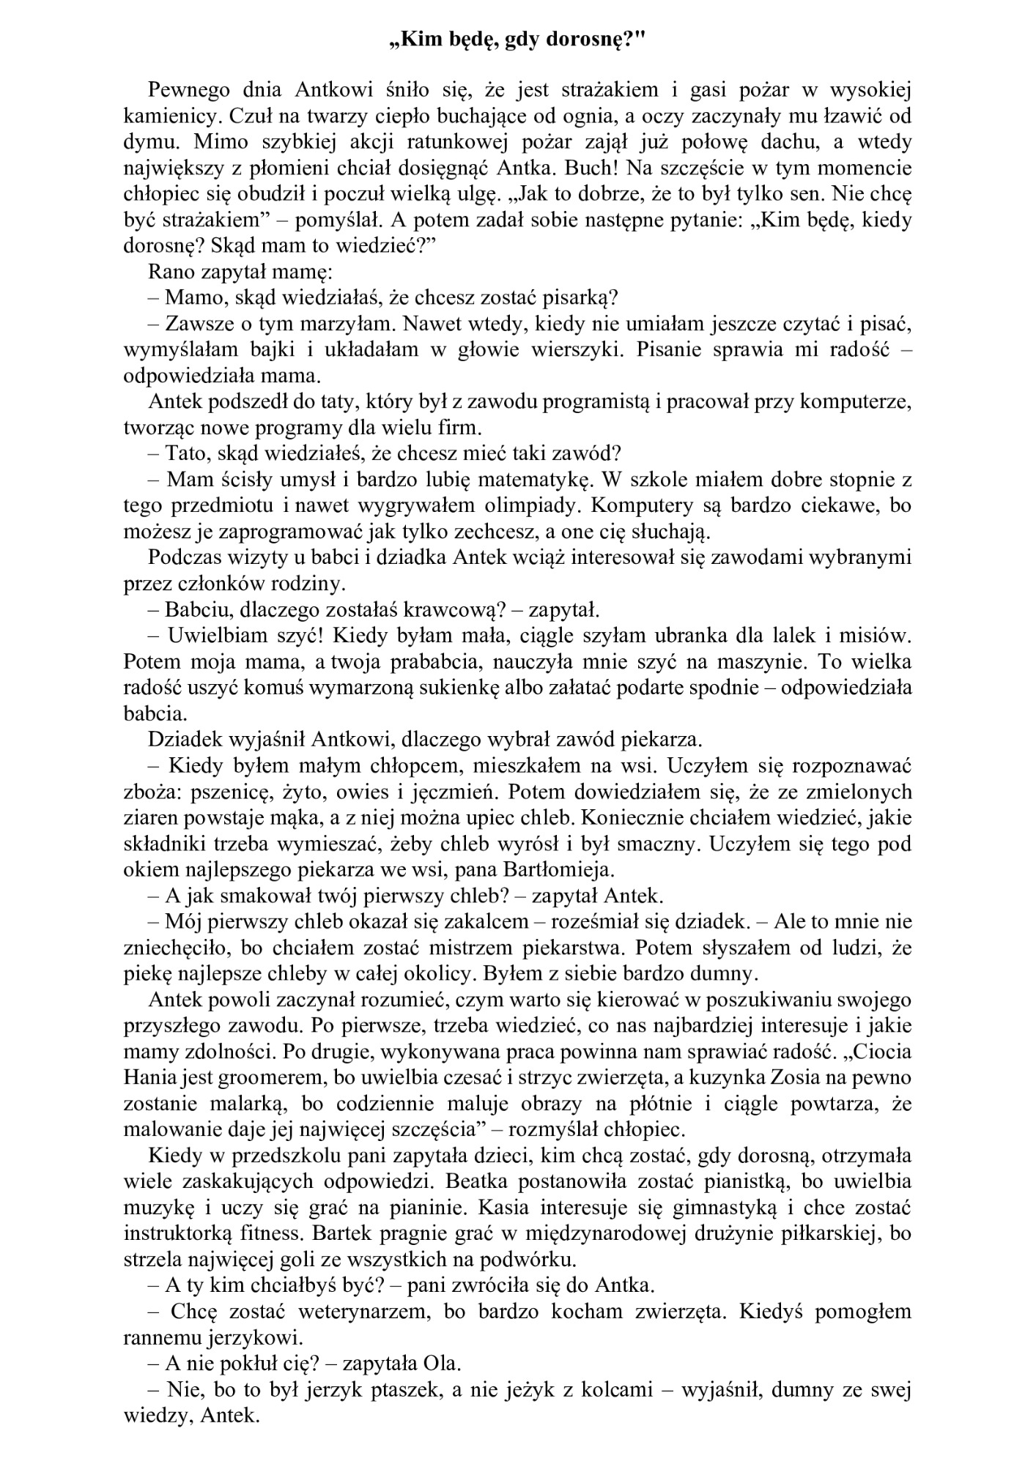
- Rozmowa na temat opowiadania:
- Na jaki temat Antek rozmawiał ze swoimi bliskimi?
- Czy wszystkie zawody wymienione w opowiadaniu są Ci znane?
- Czym powinien się kierować człowiek, który wybiera swój przyszły zawód?

- Spróbuj rozwiązać zagadki dotyczące zawodów:
https://youtu.be/a0P-R6v4e5I
Świetnie poradziliście sobie z tym zadaniem!
- Poznaliśmy już kilka zawodów. A jaki zawód wykonują Wasi rodzice? Co robią w swojej pracy? Porozmawiajcie z Waszymi rodzicami na temat ich pracy.

- Połącz w pary zawody i kojarzące się z nimi przedmioty.
Polacz-w-pary-1.pdf
Polacz-w-pary-2.pdf
Polacz-w-pary-3.pdf
- Karta pracy. Utrwalenie litery C, c

Dzieci 6-letnie, Zeszyt Supersmyka, stona 55
Dzieci 5-letnie, Zeszyt Supersmyka, strona 51

